# Functie: ScrollView

De ScrollView is een geweldige layout-optie één die je bijna op elke pagina wil gebruiken. Het zorgt ervoor dat in principe je pagina zo lang mogelijk kan maken.

Om een ScrollView te implementeren heb je maar 2 simpele regels code nodig!

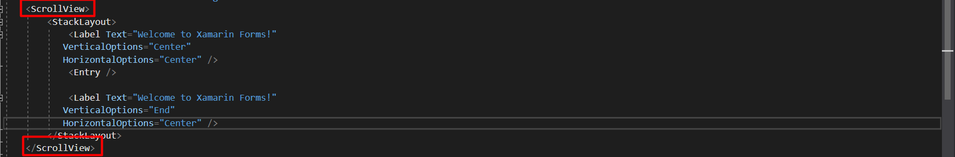

Simple! Het resultaat zorgt ervoor dat je naar onder en boven kan swipen!